Montevideo, Agosto 3 de 2021.

Referente a las LICITACIONES ABREVIADAS Nº1 y Nº3 de esta Comisión en cuyas aperturas de ofertas realizadas el día 2 de Agosto de los corrientes a la hora 11:00 no hubo oferentes, esta Comisión resuelve declarar desiertas ambas.
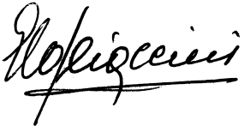
Sin otro particular, saluda atentamente

Dr. Gustavo A. BOGLIACCINI
Presidente

